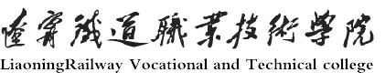
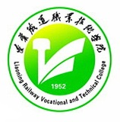

铁道工程系
顶岗实习报告

实习题目

学生姓名： | ###
指导教师： | 学校、企业
教学系部： | 铁道工程
专业名称： | 铁道工程技术
自然班级： | 道路与铁道工程
实习性质： | 自助实习/顶岗实习
答辩日期： | 2018年 | 月 | 日

实习项目摘要
1、主要写清楚实习的时间段；
2、写清楚实习的地点；
3、写清楚实习主要内容；
4、概括实习生活

目 录
辽宁铁道职业技术学院学生自主联系顶岗实习申请表 I
学生顶岗实习鉴定表 II
顶岗实习保险 III
实习安全教育 IV
1．Xx （2018年3月）顶岗实习内容 1
1.1实习过程记录 1
1.2阶段性总结 5
1.3实习资料成果 6
2．Xx （2018年4月）顶岗实习内容 7
2.1实习过程记录 7
2.2阶段性总结 11
2.3实习资料成果 12
3．Xx （2018年5月）顶岗实习内容 13
3.1实习过程记录 13
3.2阶段性总结 17
3.3实习资料成果 18
4．实习总结 19
5．指导教师评语 21
参 考 文 献 22
致 谢 23

LTY—05—JL016

辽宁铁道职业技术学院学生自主联系顶岗实习申请表
姓 名 |  | 性 别 |  | 班 级
电 话 |  | 家庭地址
本  人  申  请 | 本人申请到 单位（公司）实习，实习期从 年 月 日至 年 月 日。实习期间严格按照实习单位要求顶岗工作，认真完成实习任务。  学生签名：  年 月 日
家长  意见 | 家长签名： 家长电话：  班主任沟通签字： 年 月 日
班主任  意见 | 班主任签字： 年 月 日
接收  单位  意见 | 年 月 日
系(部)  意见 | 年 月 日
教务处  意见 | 年 月 日
注： ① 本表供学生自主联系实习单位时使用，提出申请时需附接收单位证明。
② 本表一式三份，所在系一份、教务处一份、学生本人一份。

LTY—05—JL017

学生顶岗实习鉴定表
姓名： 班级： 学号： 所在系（部）：
顶岗实习单位：
顶岗工作时间： 年 月 日 至 年 月 日
实习主要内容：

企业鉴定
职业素养 A良好 B 一般 C 较差
工作态度 A认真 B 一般 C 较差
敬业精神 A良好 B 一般 C 较差
专业技能 A较强 B 一般 C 较差
协作能力 A较好 B 一般 C较差
创新意识 A较强 B 一般 C较差
心理素质 A较好 B 一般 C 较差
成绩评定：
□优秀（90） □良好（80） □中等（70） □合格（60） □不合格（50）
实习单位盖章:
年 月 日
学生实习总结报告成绩：
□优秀（90） □良好（80） □中等（70） □合格（60） □不合格（50）
学校指导教师签名：
年 月 日
顶岗实习总成绩：（总成绩=企业评定成绩×60%+实习总结报告成绩×40%）
□优秀（90） □良好（80~89） □中等（70~79） □合格（60~69） □不合格（60以下）
系（部）盖章:
年 月 日

顶岗实习保险
扫描件

实习安全教育

1．Xx （2018年3月）顶岗实习内容

1.1实习过程记录
时间 | 2014年6月5日 | 地点 | 报告厅
项 目 | 工程测量实习安全会议
实习  描述 | 2014年6月5日，在报告厅召开了工程测量实习动员及安全教育大会，铁道工程系部领导、指导老师及全体实习学生出席了会议。
实习  影像  记录 | 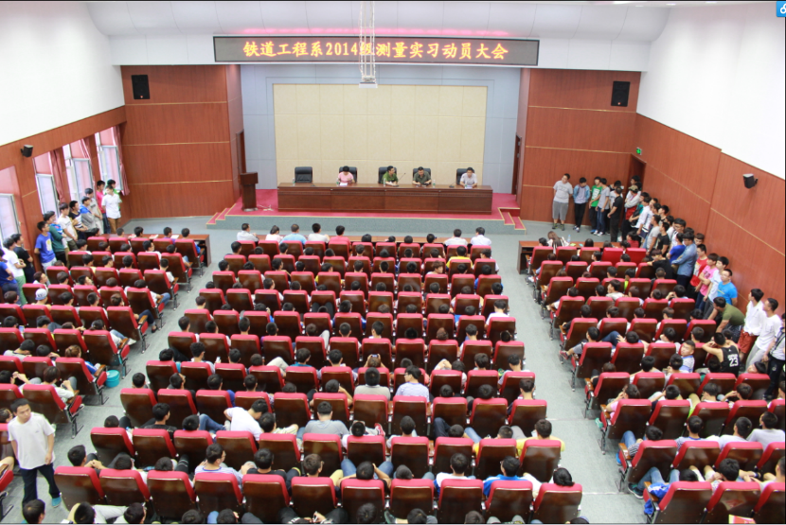
实习  成果 | 一、庄书记实现现场安全管理做了要求主要有：  1.注意用电安全，不得随意用插排。  2.注意作业安全，不得随意在道路中央测量。  二、姜雄基老师现场实习做了安排  1.早晨8:00起床，中午12点午饭  2.晚上19：00上交实习资料  。。。。。。。。。。。。。。。。。。。。。。。。。。。。。。。。。。。。。。。

时间 |  | 地点
项 目
实习
描述
实习
影像
记录
实习
成果

时间 |  | 地点
项 目
实习
描述
实习
影像
记录
实习
成果

时间 |  | 地点
项 目
实习
描述
实习
影像
记录
实习
成果

1.2阶段性总结
项 目
实习
总结
指导
教师
评价

1.3实习资料成果

2．Xx （2018年4月）顶岗实习内容

2.1实习过程记录
时间 |  | 地点
项 目
实习
描述
实习
影像
记录
实习
成果

时间 |  | 地点
项 目
实习
描述
实习
影像
记录
实习
成果

时间 |  | 地点
项 目
实习
描述
实习
影像
记录
实习
成果

时间 |  | 地点
项 目
实习
描述
实习
影像
记录
实习
成果

2.2阶段性总结
项 目
实习
总结
指导
教师
评价

2.3实习资料成果

3．Xx （2018年5月）顶岗实习内容

3.1实习过程记录
时间 |  | 地点
项 目
实习
描述
实习
影像
记录
实习
成果

时间 |  | 地点
项 目
实习
描述
实习
影像
记录
实习
成果

时间 |  | 地点
项 目
实习
描述
实习
影像
记录
实习
成果

时间 |  | 地点
项 目
实习
描述
实习
影像
记录
实习
成果

3.2阶段性总结
项 目
实习
总结
指导
教师
评价

3.3实习资料成果

4．实习总结

5．指导教师评语
项 目
校内
指导
教师
校外
指导
教师

参 考 文 献
- 彭蓉. 高速铁路大跨度预应力混凝土连续梁桥关键技术研究[D].长沙理工大学,2011
- 李力. 高速铁路旅客列车开行方案研究[D].西南交通大学,2010.
- 薛乃存. 中国铁路提速效应分析[D].北京交通大学,2010.
- 毛帅璧,翁呈华,孟莹,卢建伟. 高速铁路工程数据空间化方法研究[J]. 测绘科学技术学报,2015,(01):106-110..
- 刘回春. “铁总”再投8000亿 改善旅客服务体验[J]. 中国质量万里行,2016,(02):16..
- 卢建康. 论我国高速铁路精密工程测量技术体系及特点[J]. 高速铁路技术,2010,(01):31-35.
- 刘国祥. 高速铁路精密测量及形变监测理论与应用[J]. 学术动态,2013,(04):6-17 .
- 宫海鹏. 无砟轨道施工精测技术及其运用[D].西南交通大学,2009 .
- 耿文燕. 无砟轨道CPⅢ控制网精算方法及数据处理研究[D].兰州交通大学,2014.
- 徐亚军,王兵海. 高速铁路施工测量质量管理与咨询评估[J]. 长沙铁道学院学报(社会科学版),2012,(01):216-217..
- 中华人民共和国铁道部．TB 10601-2009 高速铁路工程测量规范[S]．北京：中国铁道出版社，2010.
- 郝天懿. 铁路客运专线平面控制网数据处理方法研究及程序设计[D].兰州交通大学,2012.
- 卢建康,刘华. 高速铁路精密工程测量技术体系的建立及特点[J]. 铁道标准设计,2010,(S1):70-73.
- 罗远刚. 三维平差技术在高铁轨道控制网测量中的应用研究[D].西南交通大学,2014
- 史青翠. CRTSⅠ型单元双块式无砟轨道结构研究[D].西南交通大学,2011.

致 谢

